Ministerul Educaţiei și Cercetării al Republicii Moldova

Colegiul “Iulia Hasdeu” din Cahul

Catedra TIC



RAPORT

Practica tehnologică

Specialitatea: 61210 Administrarea aplicațiilor Web

Calificarea: Tehnician de site-uri Web

Semestrul VI

Grupa AAW 2131

Efectuat Balaban Daniel AAW 2131 (Numele, prenumele studentului, grupa)

Verificat Tornea Victor (Numele, prenumele coordonatorului)

Nota ___________________________

Cahul, 2024

Cuprins

Descrierea structurii organizatorice a întreprinderii………………………………………………..1

Descrierea unității economice……………………………………………………………….……...1

Descrierea unităților de lucru…………………………………………………………………….....2

Descrierea instrumentelor hardware…………………………………………………………..……3

Descrierea instrumentelor software……………………………………………………………...…4

Descrierea platformei de lucru și a proiectului…………………………………………………..…5

Cerințe funcționale ale aplicației web…………………………………………………………..…..6

Cerințe nonfuncționale ale aplicației web…………………………………………………………..7

Sarcini de lucru…………………………………………………………..…………………………8

Conținutul activităților și sarcinilor de lucru individuale…………………………………………..9

Planul de dezvoltare al site-ului web…………………………………………………………...…10

Tehnologiile și instrumentele utilizate………………………………………………………….…11

Planificarea site-ului web…………………………………………………………………………12

Design patern (logo, culori, font) ……………………………………………….…………..……13

Design-ul paginilor web……………………………………………………………………..……14

Codul sursă al aplicațiilor elaborate…………………………………………………………..…..15

Optimizare SEO…………………………………………………………..………………………16

Generarea meniului…………………………………………………………..……………………17

Expedierea comenzii1…………………………………………………………..…………………18

Optimizarea site-ului pentru mobil și tablet………………………………………………………19

Concluzii…………………………………………………………..………………………………20

Bibliografie și resurse………………………………………………………………………..……21

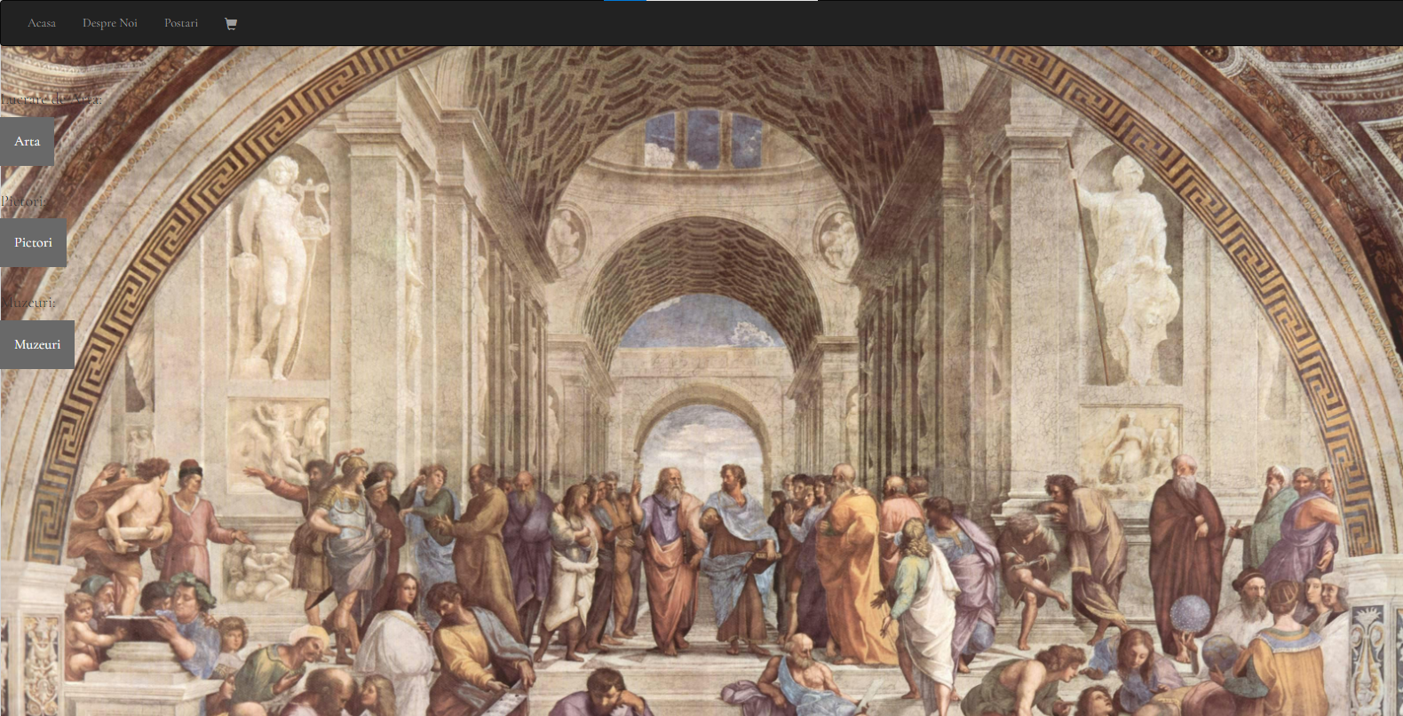

Fig1-designul sitului

**Descrierea structurii organizatorice a întreprinderii**

**Descrierea unității economice**

 IP Colegiul „Iulia Hasdeu” din Cahul este o unitate structurală a sistemului de învățământ  profesional

tehnic postsecundar din Republica Moldova, succesor de drepturi al Colegiului  Industrial-Pedagogic

din Cahul constituit prin Hotărârea Guvernului nr. 968 din 21.08.2006 în  baza Şcolii Pedagogice „A. Macarenco” fondată în anul 1945 de către Ministerul Educației și  Cercetării al Republicii Moldova,

se află în proprietatea publică a statului.

IP Colegiul ,,Iulia Hasdeu” din Cahul, face parte din cadrul sistemului de învățământ  profesional tehnic cu potențial sporit în următoarele domenii de competență: Educație timpurie,  Învățământ primar, Contabilitate, Ecologia și protecția mediului, Administrarea aplicațiilor Web,  Programare și analiza produselor de program și Asistență socială cu atribuții atât în domeniul  prestării serviciilor educaționale de formare iniţială la nivelul IV și V al Clasificării Internaționale  Standard a Educației UNESCO (ISCED), cât și a dezvoltării capacităților sectorului de învățământ  profesional tehnic postsecundar, în vederea racordării acestuia la cerințele pieței și la procesele de  aplicare a inovațiilor didactice și tehnologice.

Stagiul de practică reprezintă o componentă esențială și obligatorie a procesului  educațional, în special în instituțiile de învățământ profesional tehnic. Acesta are ca scop principal  dezvoltarea competențelor profesionale necesare elevilor pentru a se orienta și a se pregăti în  domeniul ales. Prin intermediul stagiului de practică, elevii au oportunitatea de a-și aplica  cunoștințele teoretice într-un mediu real de lucru, sub supravegherea și îndrumarea unui specialist  experimentat. Acest proces oferă elevilor șansa de a se familiariza cu aspectele practice ale  meseriei pe care o studiază și de a dezvolta abilitățile necesare în domeniul respectiv.

Practica reprezintă un element esențial și în cadrul socializării profesionale a elevilor. Succesul  absolvenților pe piața muncii va depinde, în bună măsura, de gradul în care aceștia vor cunoaște  specificul activității profesionale.

Practică tehnologică are drept scop formarea abilităților și competențelor, privind  efectuarea atribuțiilor și sarcinilor de lucru în cadrul întreprinderilor, aprofundarea cunoștințelor  teoretice prin studiul și cunoașterea metodologiei de aplicare a acestora în activitatea de producție.  Prin intermediul practicii tehnologice, elevii au șansa de a-și forma abilitățile și competențele  necesare pentru a efectua atribuțiile și sarcinile de lucru specifice în cadrul întreprinderilor.

Stagiul de practică tehnologică este organizat în sălile de calculatoare ale instituției de  învățământ, oferind elevilor acces la echipamente și tehnologii relevante pentru domeniul lor de  specializare, respectiv săli de calculatoare care corespund cerințelor tehnice minime. Aceasta  permite elevilor să-și aprofundeze cunoștințele teoretice și să înțeleagă metodologiile de aplicare  a acestora în activitatea de producție. Prin desfășurarea practicii în cadrul instituției de învățământ,  elevii beneficiază de supraveghere și îndrumare din partea profesorilor specializați în domeniul  respectiv. Aceștia îi ajută să-și dezvolte aptitudinile practice, să-și îmbunătățească abilitățile  tehnice și să înțeleagă cerințele și standardele specifice domeniului lor de studiu.

Succesul integrării pe piața muncii a viitorului specialist va depinde în mare măsură de  nivelul înțelegerii specificului activității profesionale ales. Stagiul de practică completează  activitatea didactică în cadrul căruia elevii au însușit cunoștințe teoretice privind specialitatea dată,  a dobândit unele deprinderi practice care vor influența aprecierea și determinarea perspectivelor  de realizare profesională, proces care va facilita consolidarea cunoștințelor și va forma abilități  necesare specialității pentru care se instruiesc. Astfel practica tehnologică contribuie la dezvoltarea  competențelor profesionale ale tehnicianului web necesare pentru îndeplinirea atribuțiilor și sarcinilor de lucru stabilite în calificarea profesională. Stagiul de practică este o simulare a  activității tehnicianului web, de realizare a unui site web pe partea de front-end, adică crearea  design-ului și dezvoltarea interfeței site-ului în cadrul unității economice.

Prin intermediul practicii tehnologice, elevii au șansa de a-și forma abilitățile și  competențele necesare pentru a efectua atribuțiile și sarcinile de lucru specifice în cadrul  întreprinderilor. Această etapă a procesului de învățământ le permite să aplice cunoștințele  teoretice într-un context practic, învățând cum să utilizeze metode și tehnici Stagiul de practică  tehnologică în cadrul calificării de tehnician web reprezintă o etapă esențială în dezvoltarea  competențelor profesionale necesare pentru îndeplinirea atribuțiilor și sarcinilor de lucru specifice  în acest domeniu. Acest stagiu de practică oferă elevilor oportunitatea de a aplica cunoștințele  teoretice într-un mediu real, simulând activitatea unui tehnician web în crearea și dezvoltarea unui  site web pe partea de front-end, care implică design-ul și interfața acestuia.

Practica tehnologică reprezintă o lucrare complexă și independentă pentru elevi, care  contribuie la pregătirea lor pentru viitoarele unități de curs și module prevăzute în planul de  învățământ. Aceasta le oferă oportunitatea de a se familiariza cu procesul de asistență pentru  programarea server-side a site-urilor web, elaborarea aplicațiilor ASP.NET, dezvoltarea  aplicațiilor web și alte aspecte relevante pentru domeniul tehnologiilor web.

Stagiul de practică tehnologică își propune să dezvolte competențele elevilor într-un mod  practic, oferindu-le posibilitatea de a lucra cu tehnologii și instrumente specifice domeniului web.  Aceasta implică lucrul cu limbaje de programare, platforme de dezvoltare web, software-uri și alte  resurse tehnice utilizate în crearea și dezvoltarea site-urilor web.

Pe parcursul practicii tehnologice, elevii au ocazia să-și dezvolte abilitățile de design și  interfață, să învețe să creeze și să optimizeze elemente grafice și să asigure funcționalitatea și  interactivitatea unui site web. De asemenea, aceștia au posibilitatea să înțeleagă aspecte legate de  utilizabilitate, experiența utilizatorului și adaptarea site-ului la diferite dispozitive și platforme.  Practica tehnologică contribuie la formarea și dezvoltarea calităților necesare pentru viitorii  specialiști în domeniul tehnologiilor web. Aceasta le oferă elevilor oportunitatea de a-și exersa  abilitățile de rezolvare a problemelor, comunicare și colaborare într-un mediu profesional. Prin  intermediul practicii tehnologice, elevii își pot consolida cunoștințele tehnice, își pot dezvolta  creativitatea și capacitatea de a inova, pregătindu-i pentru cerințele și provocările din industria  tehnologiilor web.

Magazinul online "Art Store" este o platformă digitală ce își propune să ofere o gamă variată de opere de artă, incluzând picturi, sculpturi, artă digitală și fotografii artistice. Ne concentrăm pe promovarea artiștilor emergenți și pe facilitarea accesului la artă pentru iubitorii de frumos din întreaga lume.

**Descrierea unităților de lucru**

Practica tehnologică se va desfășura în cadrul instituției de învățământ. Instituția îi va  asigura fiecărui elev loc dotat cu calculator personal pentru realizarea sarcinilor înaintate. Locul  de practică va fi amenajat ținând cont de cerințele și condițiile de muncă ergonomice. De asemenea  instituția își va asuma obligații de a asigura securitatea vieții și sănătății elevului, prevenirea  riscurilor profesionale, accesul elevilor și al conducătorului de practică la locul de desfășurare a  stagiului de practică. Iar înainte de începerea stagiului de practică, elevul va fi instruit referitor la  respectarea normelor de securitate și sănătate în muncă, a disciplinei de muncă și a normelor  legislative în vigoare din instituția dată. Echipa noastră este formată din departamente specializate, precum dezvoltare web, design grafic, marketing digital, gestionarea produselor și relații cu clienții. Fiecare departament contribuie la crearea și menținerea unei experiențe online plăcute și funcționale pentru clienții noștri.

**Descrierea instrumentelor software**

Folosim o gamă variată de software-uri, inclusiv sisteme de operare, instrumente de dezvoltare web, platforme de gestionare a conținutului și soluții de securitate cibernetică pentru a garanta funcționarea corectă și securizată a magazinului nostru online.

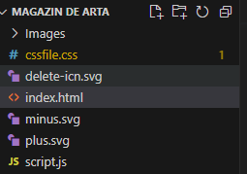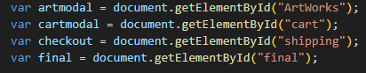

Fig2-Descriearea instrumentelor

**Descrierea platformei de lucru și a proiectului**

Platforma noastră este un magazin online bazat pe web, dezvoltat pentru a oferi o experiență plăcută și intuitivă utilizatorilor. Proiectul nostru are ca scop principal crearea unei interfețe estetice și funcționale, ce facilitează navigarea și cumpărăturile pentru clienții noștri.

- Pagina "Produselor" va fi locul unde vor fi afișate produsele sau serviciile pe care compania le oferă. Aceasta ar trebui să fie o pagină atractivă și ușor de navigat, care prezintă în mod clar informațiile relevante despre fiecare produs sau serviciu.

- Pagina "Postari" va fi destinată pentru postarea noilor produse in stoc. Asigurate ca esti abonat la noi pe Instagram pentru nu a pierde informatii despre produse noi la vinzare.

- Pagina "Despre" este destinată furnizării unor informații suplimentare despre companie. Aici poți prezenta o scurtă descriere a istoriei și valorilor companiei,

precum și orice alte informații relevante despre echipă, misiune sau viziune.

**Cerințe funcționale ale aplicației web:**

1. Sistem de căutare avansat, ce permite filtrarea după artist, categorie și preț.
2. Pagini de produs detaliate, ce includ imagini de înaltă calitate și descrieri complete.
3. Proces de checkout simplificat, cu opțiuni variate de plată și livrare.

**Cerințe nonfuncționale ale aplicației web:**

1. Performanță rapidă și încărcare optimă a paginilor, pentru o experiență plăcută a utilizatorilor.
2. Design responsive, adaptat pentru diverse dispozitive și dimensiuni de ecran.
3. Securitate avansată pentru protejarea datelor și a tranzacțiilor clienților.

**Conținutul activităților și sarcinilor de lucru individuale**

**Planul de dezvoltare al site-ului web**

**1. Etapa de analiză și planificare:**

* Identificarea obiectivelor și cerințelor site-ului web.
* Studierea publicului țintă și a competitorilor.
* Definirea funcționalităților și caracteristicilor necesare.
* Crearea unui plan de proiect și stabilirea bugetului și a termenelor.

**2. Prototipare:**

* Crearea unui concept vizual pentru site.
* Dezvoltarea unui design responsiv și atractiv.
* Crearea unui ghid de stil și a elementelor de identitate vizuală.
* Realizarea unui prototip interactiv pentru a testa experiența utilizatorului.

**3. Implementare**:

* Selecția platformei potrivite pentru dezvoltarea site-ului
* Implementarea funcționalităților și caracteristicilor necesare.
* Dezvoltarea structurii de bază a paginilor și a arhitecturii informației.
* Integrarea designului creat anterior și crearea șabloanelor de pagini.

**4. Crearea de conținut:**

* Crearea și organizarea conținutului pentru fiecare pagină a site-ului.
* Optimizarea conținutului pentru motoarele de căutare (SEO).
* Asigurarea că toate informațiile sunt relevante și actualizate.
* Adăugarea elementelor multimedia (imagini, video etc.).

**5. Testare și depanare:**

* Testarea funcționalității și a compatibilității site-ului pe diferite dispozitive și browsere.
* Verificarea că toate legăturile și formularele funcționează corect.
* Identificarea și remedierea erorilor și problemelor tehnice.

**6. Etapa de lansare:**

* Încărcarea site-ului pe serverul de găzduire.
* Configurarea domeniului și a serverului DNS.
* Testarea finală pentru a asigura funcționalitatea corectă.
* Promovarea site-ului și indexarea acestuia în motoarele de căutare.

**7. Mentenanță și actualizare:**

* Monitorizarea performanței site-ului și a traficului.
* Realizarea de backup-uri regulate și actualizarea securității.
* Adăugarea de conținut nou și actualizarea informațiilor existente.
* Implementarea de noi funcționalități și îmbunătățiri bazate pe feedback-ul utilizatorilor

**Tehnologiile și instrumentele utilizate**

1. Photoshop și Figma: instrumente de design grafic și prototipare, utilizate pentru a crea conceptul vizual al site-ului web, definirea aspectului și a layout-ului paginilor.

2. HTML (HyperText Markup Language): HTML este limbajul de marcă utilizat pentru a structura și formata conținutul paginilor web. Este folosit pentru a crea elemente de bază precum text, imagini, link-uri, formulare și multe altele.

3. CSS (Cascading Style Sheets): CSS este utilizat pentru a stiliza și formata elementele HTML. Prin intermediul CSS, se pot defini culori, fonturi, dimensiuni, aspecte vizuale și aranjamentul elementelor pe pagină.

4. Bootstrap: este un framework CSS popular, care oferă un set de componente și stiluri predefinite pentru a crea rapid un design receptiv și modern al site-ului web. 5. JavaScript: JavaScript este un limbaj de programare utilizat pentru a adăuga interactivitate și funcționalitate dinamică paginilor web. Cu JavaScript, se pot crea efecte vizuale, animații, validarea formularului și alte funcționalități interactive.

6. NPM (Node Package Manager): NPM este un sistem de gestionare a pachetelor pentru mediul de dezvoltare JavaScript Node.js. Prin intermediul NPM, dezvoltatorii pot instala și gestiona biblioteci și module externe necesare în dezvoltarea aplicațiilor web.

7. Webpack: Webpack este un instrument de automatizare a procesului de construcție a aplicațiilor web. Aceasta combină și comprimă resursele (HTML, CSS, JavaScript, imagini etc.) pentru a crea un fișier final optimizat și ușor de livrat către utilizatori.

8. Git: Git este un sistem de control al versiunilor, folosit pentru a gestiona și monitoriza modificările aduse codului sursă al site-ului web. Acesta permite colaborarea între dezvoltatori, revenirea la versiuni anterioare ale proiectului și gestionarea eficientă a dezvoltării software.

9. Baza de date: În funcție de nevoile site-ului web, se pot utiliza diferite baze de date, cum ar fi MySQL, PostgreSQL, MongoDB etc., pentru a stoca și gestiona informațiile necesare, cum ar fi utilizatorii, conținutul dinamic sau alte date relevante.

10. SEO Tools: Pentru optimizarea motoarelor de căutare (SEO), se pot utiliza instrumente și platforme precum Google Analytics, Google Search Console și Moz, pentru a monitoriza performanța site-ului web în motoarele de căutare și pentru a optimiza conținutul și strategiile de marketing.

**Planificarea site-ului web**

Planificăm să lansăm o versiune de bază a magazinului online, urmând să adăugăm treptat funcționalități noi și să ajustăm design-ul și experiența utilizatorilor în funcție de feedback-ul și evoluția pieței.

**Design-ul paginilor web**

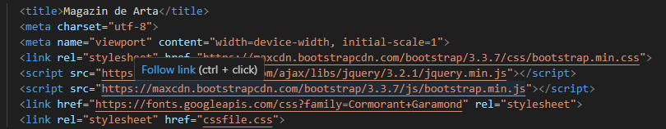

Fig3-Design avansat cu linkurile date



Fig4-Pagina principala a sitului

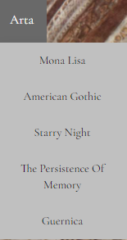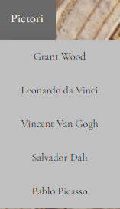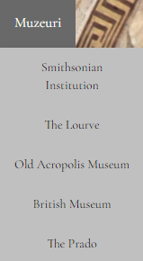

Fig5-Meniul site-lui

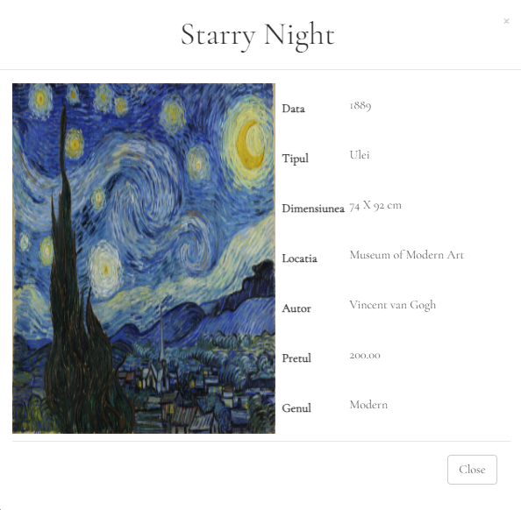

Fig6-Designul la Produse

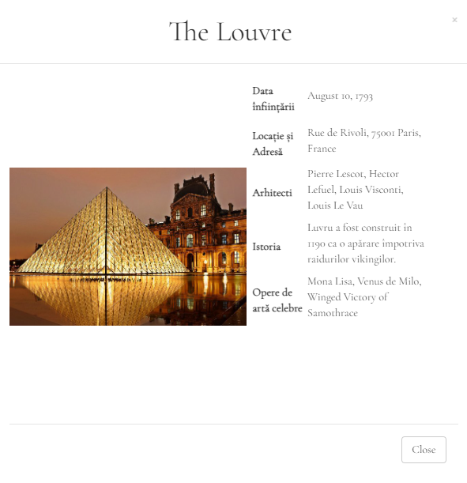

Fig7-Informatie

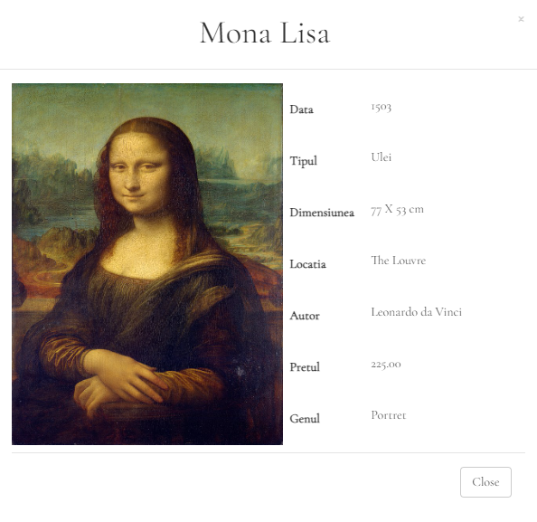

Fig8-Designul la Produse

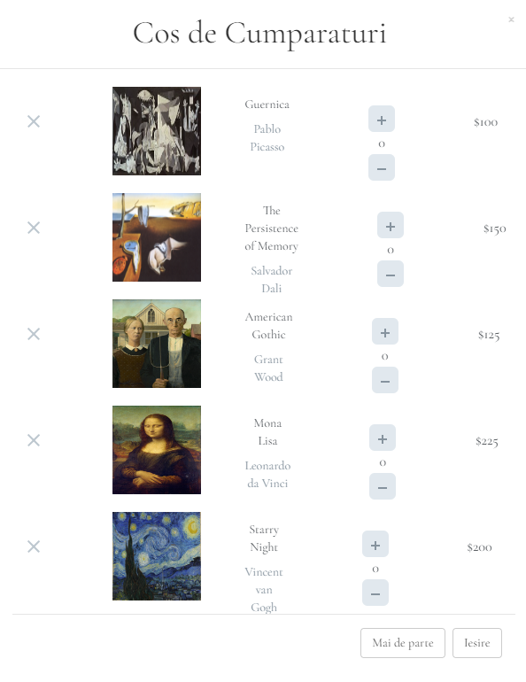

Fig9-Designul la Cosul de Cumparaturi

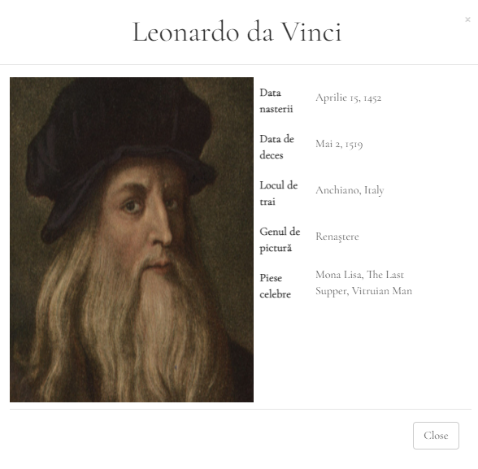

Fig10-Informatie

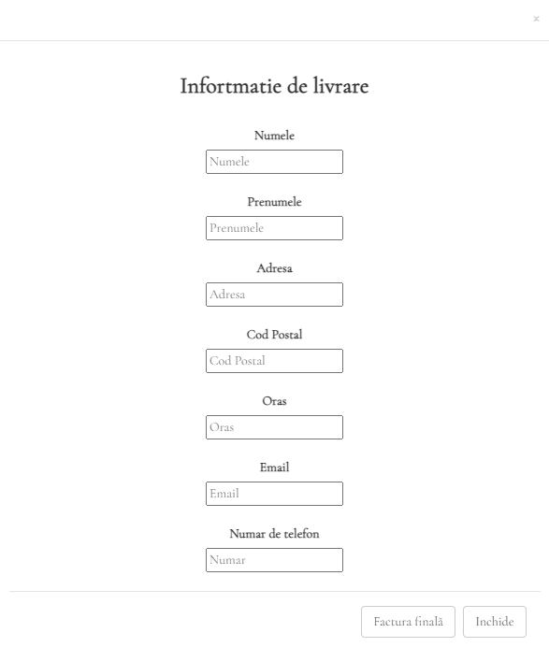

Fig11-Informatie de livrare

**Concluzie**

Conținutul activităților și sarcinilor de lucru, inclusiv individuale: Aplicația realizată în cadrul  practicii tehnologice corespunde cerințelor unei aplicații pentru un restaurant, având atât scopul  de promovare a afacerii cât și de a oferi clienților acces la meniu într-un timp cât mai optim.

Administratorul beneficiază și de un panou de gestionare a comenzilor la care poate oferi access  mai multor angajați, ceea ce permite gestionarea mai eficientă a comenzilor primite. Pentru  realizarea acestui proiect am utilizat limbajele HTML, CSS și JavaScript, dar și cunoștințele

de  gestionare a structurilor JSON și a bazelor de date. Pentru crearea unei aplicații responsive pentru  diferite dispozitive mobile am utilizat Bootsrap, care, precum și alte biblioteci, a fost instalat în  proiect ajutorul npm.

Activitățile desfășurate și produsele elaborate: Pentru realizarea acestui proiect au fost respectate  toate etapele elaborării unei aplicații web: planificare, proiectare, dezvoltare, testare, optimizare.

Pentru planificare și proiectare am utilizat instrumente precum trello, figma, photoshop, resurse  care au ajutat la dezvoltarea rapidă a website-ului. Cu toate că pe parcursul dezvoltării structura  paginii a suferit modificări, rezultatul final este unul care corespunde tuturor cerințelor specificate  la începutul proiectării.

Etapa de testare a servit drept validare a proiectului realizat, etapă care a  adeverit că realizarea unui proiect este una dificilă însă este cea mai rapidă modalitate de învățare  precum dificultățile întâlnite au servit drept noi surse de motivație pentru studiu.

Concluzii: În concluzie, în perioada practicii tehnologice în care am elaborat o aplicație web, am  obținut rezultate remarcabile și am acumulat o experiență valoroasă în domeniul dezvoltării  software. Prin intermediul acestui proiect, am aplicat cunoștințele teoretice în practică și am  dobândit abilități noi în procesul de dezvoltare a unei aplicații web. Aplicația pe care am dezvoltat

o a fost concepută pentru a rezolva o nevoie specifică și a adus un aport semnificativ în domeniul  de aplicare.

Prin intermediul funcționalităților implementate, am reușit să oferim o soluție  intuitivă, ușor de utilizat și scalabilă, care a adus beneficii utilizatorilor finali. Pe parcursul  elaborării aplicației web, am avut oportunitatea de a lucra cu diverse tehnologii și framework-uri,  consolidându-ne cunoștințele în limbajele de programare, bazele de date, stiluri de design și  metode de dezvoltare. Am întâmpinat provocări tehnice, dar am abordat fiecare obstacol cu  determinare și am căutat soluții eficiente pentru a atinge obiectivele proiectului.

Bibliografie și resurse

1. Literatura din suport de curs.

2. w3school.com

3. codeacademy.com

4. visualstudio.com

5. getbootsrap.com

6. javascrips.info

7. stackoverflow.com

8. fonts.google.com

9. github.com